FX61-101E3

СОДЕРЖАНИЕ

Главная информация 1
Техническая информация 2
Безопасность 5
Эксплуатация и обслуживание 7
Сервис 34
Ошибки (неисправности) 36
Транспортировка и установка 40
Регулировка 44
Запчасти 44
Приложения 46

ГЛАВНАЯ ИНФОРМАЦИЯ 1

Информация для читателя

Чтобы быстро найти интересующие Вас темы, обратитесь к поиску в начале руководства.
Это руководство подразделено на две части.
1-ая часть: содержит всю информацию, необходимую для массового читателя, то есть для пользователей печи.
2-ая часть: содержит всю информацию, необходимую для специальной категории читателя, то есть для всех квалифицированных операторов, уполномоченных обращаться, транспортировать, устанавливать, обслуживать, восстанавливать и переделывать прибор.

Цель инструкции

- Данное руководство, написанное производителем, составляет неотъемлемую часть прибора, чтобы предоставить необходимую информацию для уполномоченных взаимодействовать с ним во время его срока службы.
Для эффективного и правильного использования, читатели руководства должны изучить его полностью и применить все инструкции.
Потребуется немного времени, чтобы прочитать эту информацию, что позволит предотвратить риски нанесения вреда здоровью и безопасности, а так же риск экономических потерь.
- Держите это руководство в известном вам месте весь срок службы прибора, так, чтобы оно всегда было доступно, когда потребуется консультация.
- Производитель оставляет право произвести изменения без обязательства обеспечить уведомление.
- Большое количество символов использовалось для того, чтобы выдвинуть на первый план особенно важные части текста или важные спецификации. Их значение определено ниже.

Сaution – предупреждение
Указывает, что описываемые процедуры должны быть приняты, чтобы не ставить под угрозу здоровье и безопасность людей или вызывать экономические потери.
Important – важно
Указывает особенно важную техническую информацию, которая не должна быть, пропущена.

Определение конструктора и печи
Табличка, показанная здесь, приделана непосредственно к корпусу прибора. Она содержит ссылки и всю существенную информацию для операционной безопасности.

- Модель аппарата
- Тип
- Сборщик
- Страна назначения
- Европейское разрешение (не актуально для России)
- Год постройки
- Серийный номер
- Степень защищенности
- Напряжение (V)
- Сила тока (A)
- Частота (Hz)
- Напряжение (kW)
- Индикатор проверки напряжения
- WEEE символ
- Дата сборки

Процедура запроса сервисного обслуживания

Свяжитесь с одним из уполномоченных центров обслуживания.
Запрашивая сервисное обслуживание, заявите, данные на табличке и описание ошибки/неисправности.

ТЕХНИЧЕСКАЯ ИНФОРМАЦИЯ 2

Общее описание прибора

- Печь (далее прибор), разработана и произведена для приготовления блюд на профессиональной кухне.
- Прибор оснащен функциями электронного регулирования способов приготовления (конвекция, пар, комбинированный), а так же стандартными режимами приготовления обычных блюд.

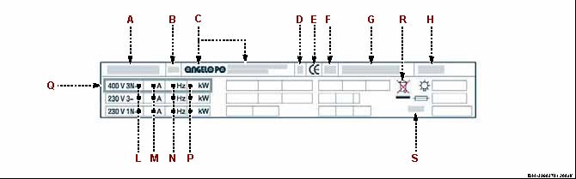

Главные части
A. Основной блок электрических деталей
B. Пульт управления
C. Дверца духовки
D. Рабочая камера
E. Воздухозаборник и паровая выхлопная труба
F. Паровая выхлопная труба

Технические данные

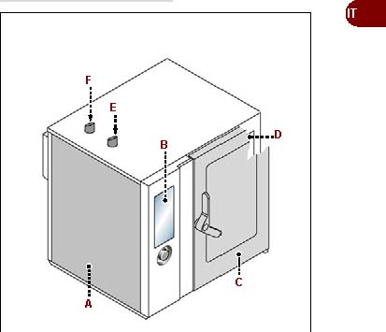

Описание | FX 61 E3 | FX 101 E3
Габариты | 920x776x(630+100) mm | 920x776x(875+100) mm
Электричество | 400V 3N 50-60 Hz | 400V 3N 50-60 Hz
Переключатель | 230V 3 50-60 Hz | 230V 3 50-60 Hz
Номинальная мощность | 10,1 kW | 17,3 kW
Сила тока | 16,5 A (400V 3N)  26 A (230V 3) | 26 A (400V 3N)  43 A (230V 3)
Габариты дверей | 440x450 mm | 440x695 mm
Габариты камеры | 645x650x510 mm | 645x650x755 mm
Количество уровней | 6 | 10
Ширина для гастроёмкостей | 70,5 mm | 66 mm
Габариты гастроёмкостей | 325x530x65 mm | 325x530x65 mm
Степень защиты | IPX5 | IPX5

Устройства безопасности

Хотя прибор полон всех устройств безопасности, во время установки и наладки, дополнительные устройства должны быть добавлены в случае необходимости, чтобы выполнить соответствующие законные требования.

Важные предостережения
Осуществляйте ежедневную проверку устройств безопасности: они должным образом установлены и в хорошем рабочем состоянии.

Знаки безопасности и информационные

См. диаграмму в конце руководства для определения этих знаков.

Стандартные аксессуары

Прибор поставлен в следующей комплектации:
- Конверсионный комплект напряжения: для того, чтобы приспособить прибор к типу напряжения, которое будет использоваться.

Дополнительные аксессуары

Прибор может быть по запросу поставлен в следующей комплектации.

- Впрыск моющего средства (PND)
- Душ (LDL)
- Обрешетка для гастроёмкостей
- Тележка для контейнеров
- Подставка (без стенок)
- Подставка (с боковыми стенками)
- Гастроёмкости

БЕЗОПАСНОСТЬ 3

Общие меры предосторожности

- Во время проектирования и производства прибора, изготовитель обратил особое внимание на факторы, которые могут нанести угрозу здоровью и безопасности людей, взаимодействующих с прибором. Выполняя законодательные требования, изготовитель учёл все меры безопасности. Безопасность зависит от всех операторов, взаимодействующих с прибором.
- Прочитайте инструкции, в предоставленном руководстве и следуйте им работая с прибором, уделяя особое внимание мерам безопасности.
- Следите, чтобы прибор не был поврежден или испорчен во время транспортировки, обработки и установки, во избежание повреждения его компонентов.
- Не пренебрегайте сигналами безопасности на установленные устройства регулирования. Отказ выполнить это требование может вызвать серьезную угрозу здоровью и безопасности.
- Даже после того, как Вы прочитали всю соответствующую документацию, в случае необходимости при первом использовании выполните несколько пробных операций, чтобы ознакомиться со средствами управления и их главными функциями.
- Используйте прибор только для функций, предназначенных изготовителем. Неправильное использование прибора может вызвать серьезную угрозу здоровью и безопасности, а так же риск экономических потерь.
- Все операции обслуживания, требующие определенного технического знания или навыков, должны быть выполнены только компетентным сотрудником с признанным опытом в определенном секторе.
- Очищайте все части прибора, которые могут войти в прямой или косвенный контакт с продуктами, и прилегающую территорию, чтобы поддержать гигиеническую чистоту и защитить продукты от всех форм загрязнения.
- Используйте для очищения прибора только одобренные моющие средства. Никогда не используйте коррозийные или огнеопасные продукты очистки, или продукты, которые содержат любые вещества, вредные для здоровья человека.
- Регулярно выполняйте моющие процедуры, а так же после каждого использования прибора.
- Очищая и санируя прибор моющими средствами, всегда надевайте индивидуальные средства защиты (перчатки, маски, очки, и т.д.) в соответствии с законодательными правилами техники безопасности.
- В случае длительных периодов неэксплуатации, полностью очищайте все внутренние и внешние части прибора и прилегающее территории (в соответствии с инструкциями изготовителя) и разъедините все линии поставки.
- Во время обычного использования прибора требуется постоянное присутствие Оператора.
- Никогда не направляйте струи воды, на герметизированные, на внешние или внутренние детали прибора (за исключением рабочей камеры), чтобы избежать повреждения компонентов, особенно электрических и электронных частей.
- Не оставляйте огнеопасные объекты или материалы близко к прибору.
- Никогда не помещайте контейнеры жидкостей, или продукты, которые могут повредиться во время процесса приготовления, на полках духовки, где у пользователя нет хорошего представления о них, чтобы избежать риска ошпаривания во время обработки контейнеров.

Предупреждения безопасности для электрооборудования

- Электрооборудование было разработано и произведено в соответствии с требуемыми инструкциями. Эти инструкции рассматривают эксплуатационные режимы относительно окружающей среды.
- Список определяет условия, требуемые для правильной эксплуатации электрооборудования.
- Комнатная температура должна быть между 5°C и 40°C.
- Относительная влажность должна быть между 50 % (измерена в 40°C) и 90 % (измерена в 20°C).
- Место установки не должно располагаться вблизи источника электромагнитного излучения и радиации (рентгены, лазеры, и т.д.).
- В комнате не должно быть областей с концентрациями газа или порошков, которые являются потенциально взрывчатыми и/или являются пожароопасными.

- Продукты и материалы, используемые во время производства и обслуживания прибора, не должны содержать загрязнители или разъедающие вещества (кислоты, химикаты, соли, и т.д.), а так же не должны быть проникать и/или входить в контакт с электрическими деталями.
- Температура транспортировки и хранения должна быть между -25°C и 55°C. Однако электрооборудование может быть выставлено при температуре до 70°C, если выдержка не превышает 24 часа.

Если не возможно выполнить одно или более из перечисленных условий, существенных для правильной эксплуатации электрооборудования, в контракте должно быть достигнуто соглашение относительно дополнительных особенностей, требующих дополнительного создания подходящих условий (например, специальные электрические детали, охлаждение оборудования, и т.д.).

Предупреждения безопасности воздействия на окружающую среду

- Каждая организация обязана проводить проверку и контролировать последствия своих действий (продукты, услуги, и т.д.) на окружающую среду.
- Процедуры для того, чтобы идентифицировать существенные воздействия на окружающую среду должны учитывать факторы упомянутые ниже.
- Атмосферная эмиссия
- Уменьшение жидких сточных вод
- Неправильное управление
- Загрязнение почвы
- Использование сырья и природных ресурсов
- Местные проблемы, касающиеся воздействия на окружающую среду
С этой целью, изготовитель предоставляет информацию, которую должны прочитать все лица, уполномоченные взаимодействовать с прибором во время его эксплуатации, чтобы предотвратить пагубное воздействие на окружающую среду.
- От всех упаковочных материалов нужно избавляться в соответствии с законодательством в стране использования.
- Во время использования и обслуживания, не сваливайте загрязнители (масла, жиры, и т.д.) в окружающую среду; утилизируйте отходы в соответствии с законодательством.
- Если прибор отремонтирован, все испорченные запчасти должны быть уничтожены отдельно.
Безопасная утилизация Запчастей Электрооборудования и Электронного оборудования (Директива 2002/96/EC WEEE).

Важно
Не сваливайте материал загрязнителя в окружающей среде, утилизируйте отходы в соответствии с законодательством.

- WEEE (Ненужное Электрооборудование и Электронное оборудование) Директива 2002/96/EC. Ремонтируя оборудование, пользователь должен избавиться от испорченных деталей в определенных уполномоченных центрах утилизации, или повторно отправить их оригинальному продавцу при покупке нового оборудования.
- Все оборудование, от которого нужно избавиться в соответствии с Директивой 2002/96/EC WEEE, отмечено со специальным символом.

Важно
Неправильная утилизация Ненужного Электрооборудования и Электронного оборудования преследуется законом страны, в которой совершено данное преступление.

Ненужное электрооборудование и Электронное оборудование могут содержать опасные вещества с потенциальными вредными эффектами на окружающую среду и здоровье человека. Вы должны избавиться от них должным образом.

ЭКСПЛУАТАЦИЯ И ОБСЛУЖИВАНИЕ 4

Рекомендации по использованию

Важно
- Количество несчастных случаев, происходящих от использования приборов, зависит от многих факторов, которые не всегда возможно предугадать. Некоторые несчастные случаи могут быть вызваны непредсказуемыми экологическими факторами, в то время как другие вызваны, прежде всего поведением пользователей.
Поэтому помимо получения инструкций и разрешения на использование прибора, пользователь должен сделать несколько пробных процедур, чтобы узнать его главные средства управления и функции.
- Используйте прибор только по назначении, не вмешивайтесь ни в какие устройства, чтобы совершать операции непредусмотренные инструкцией.
- Перед использованием, проверьте, что устройства безопасности должным образом установлены и в хорошем рабочем состоянии.
- Обязуясь выполнять эти требования, пользователи должны применить все правила техники безопасности и внимательно прочитать описание средств управления и инструкций запуска.

Описание средств управления

Иллюстрация показывает пульты управления прибора, в то время как список детализирует описания и функции отдельных средств управления.
- Цифровой дисплей: показывает рабочие параметры и сигнальные кодексы (коды).
B - кнопка предоставления возможности Функции. Позволяет функцию, показанную на дисплее.
C - Кнопка "Назад": отменяет (аннулирует) текущую операцию и возвращается к предыдущей странице.
D - Кнопка сброса: перезагружает тревоги (устройства звуковой сигнализации и огни).
E - кнопка "START-STOP": Запуски или концы отобранный цикл программы, показанный на дисплее (готовящий цикл, моющий цикл, и т.д.).
F - Кнопка: Используется, чтобы выбрать требуемую функцию или изменить ценности.
Чтобы выбрать одну из требуемых зон (функция или ценность) поворачивают кнопку по часовой стрелке или против часовой стрелки.
- По часовой стрелке: свитки "вниз" через зоны или увеличения показанная ценность.
- Против часовой стрелки: свитки "вверх" через зоны или уменьшения показанная ценность.
После отбора требуемой функции или ценность, нажмите кнопку, чтобы подтвердить и спасти (сэкономить) функцию или ценность.
Г - кнопка On/off: включает электроснабжение прибора и прочь.
H - порт USB: используемый, чтобы соединить (подключить) отдаленную единицу хранения данных с прибором.

Включение и выключение прибора

Продолжите двигаться следующим образом.
Освещение
1 - Управляют основным выключателем прибора, чтобы соединить (подключить) это с электрической сетью(магистралью).
2 - Открывают воду сигнал поставки.
3 - кнопка (G), чтобы включить прибор.
4 - показ (дисплей) (A) продвигается, и после нескольких секунд, которые он показывает доступу предоставляющего страницы к главным функциям прибора.
Выключение
Важно: Всегда выключайте прибор после использования.
5 - кнопка (G), чтобы выключить прибор.
6 - Выключают сигнал водоснабжения.
7 - Отключение электроснабжения сети(магистрали), используя основной выключатель прибора.

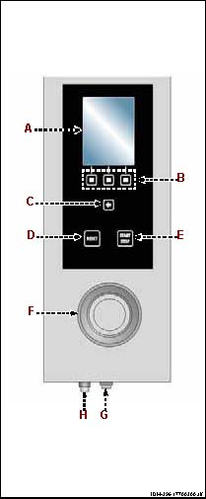

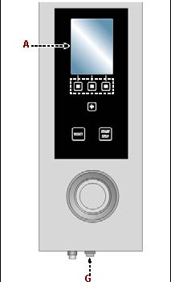

Описание глав меню

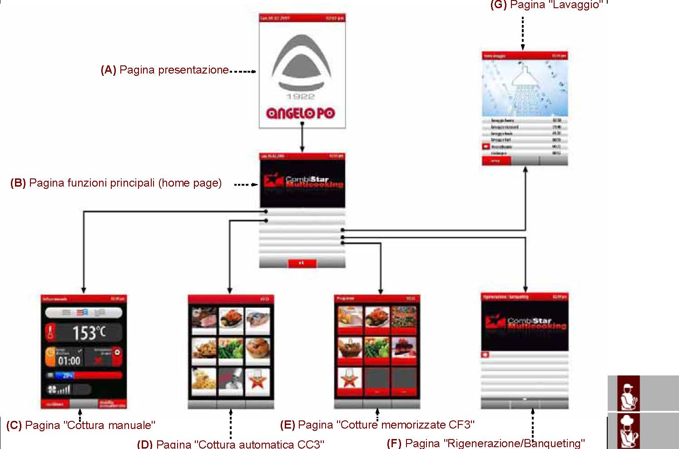

Диаграмма показывает последовательность структуры главных страниц, покрывающих различные рабочие режимы.
А- страница Представления: показанный, когда прибор включен.
B - Главная страница функций (домашняя страница): используемый, чтобы получить доступ к страницам для программирования и показа операционных параметров прибора.
C - "Руководство, готовя" страницу: используемый, чтобы войти в данные (температура, время приготовления, и т.д.), чтобы позволить готовить, чтобы быть выполненным в "ручном режиме".
D - "CC3 автоматическая кулинария" страница: используемый, чтобы напомнить модальность(метод) кулинарии, заданную для различных(других) продуктов.
E - "CF3 запомнил приготовление" страницы: используемый, чтобы выбрать, исправьте или создайте программы кулинарии.
F - "РЕГЕНЕРАЦИЯ/ДАВАТЬ БАНКЕТ, чтобы выбрать и/или изменить заданную стандартную регенерацию и программы банкет.
Г - "Моющаяся" страница": используемый, чтобы выбрать тип программы для того, чтобы убрать прибора.
H - страница "Параметров настройки(Окружения)": используемый, чтобы установить функционирующие параметры прибора.
Я - "Сервисная" страница: функция для исключительного использования Послепродажного обслуживания (службы) технической помощи (чтобы использоваться с Паролем).
L - страница "HACCP": используется, чтобы показать данные HACCP, приобретенные во время различной(другой) кулинарии.
М. - "Данные загружает/загружает" страницу: используется, чтобы загрузить духовку новыми программами кулинарии или загрузить программы кулинарии с духовки на внешней единице памяти (Память USB).

Как попасть в меню

Продолжите следующим образом.
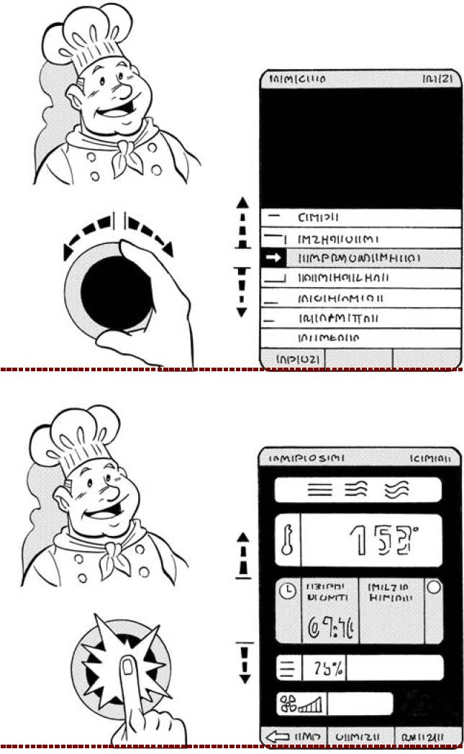
1 - Выберите функцию, требуемую (подменю), используя кнопку.
2 - Нажмите кнопку, чтобы подтвердить отобранную функцию.
3 - Выберите параметр, который будет изменен, используя кнопку.
4 - Нажмите кнопку, чтобы подтвердить отобранный параметр.
5 - Измените ценность отобранного параметра, используя кнопку.
6 - Нажмите кнопку, чтобы подтвердить новую показанную ценность.

КАК ВОЙТИ В УПРАВЛЕНИЕ ЦИФРО-БУКВЕННОЕ

Продолжите следующим образом.
1 - Используйте кнопку, чтобы выбрать первый характер (букву или число) требуемый.

2 - Нажмите кнопку, чтобы подтвердить выдвинутый на первый план выбор.

3 - Выберите второй характер (букву или число) требуемое использование кнопки.
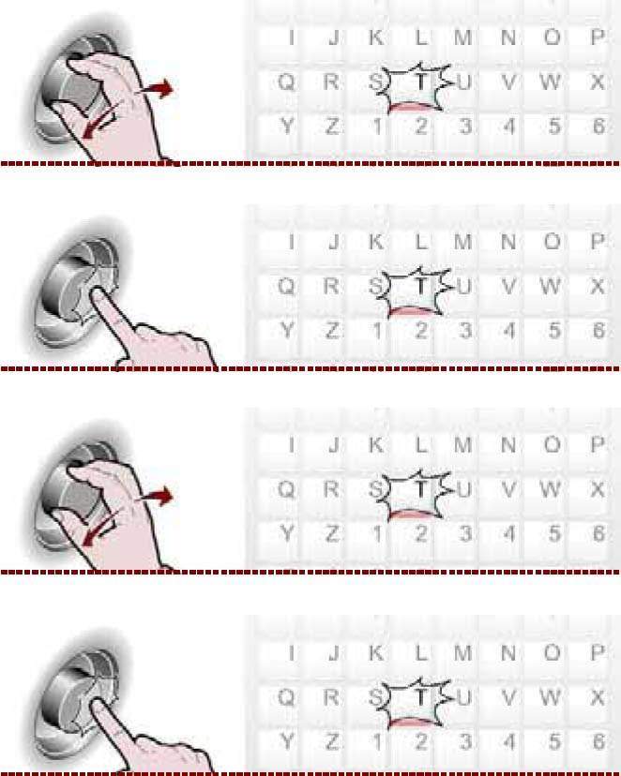

4 - Нажмите кнопку, чтобы подтвердить выдвинутый на первый план выбор.

5 - Повторите операцию до полной ценности, или параметр был введен.

6 - Нажмите кнопку, чтобы подтвердить отобранное описание.

КАК ВОЙТИ В ОСНОВНЫЕ УСТАНОВКИ

Продолжите двигаться (продолжайте) следующим образом.
1 - Выбирают функцию "Settings", используя кнопку.

2 - нажмите кнопку, чтобы подтвердить отобранное описание.
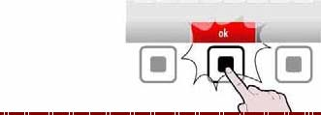

Показ (Дисплей) покажет страницу.
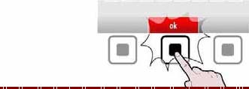
Эта страница используется, чтобы установить операционные параметры прибора.

Язык
3 - Выбирают функцию "Действующей формулировки", используя кнопку.

4 - нажмите кнопку, чтобы подтвердить отобранную функцию.

5 - Поверните кнопку, чтобы выбрать требуемый язык.

6 - нажмите кнопку, чтобы подтвердить отобранный параметр.
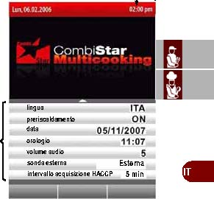

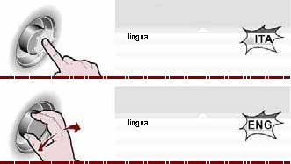

Предварительный нагрев

1 - Выбирают функцию "Предварительного нагрева", используя кнопку.
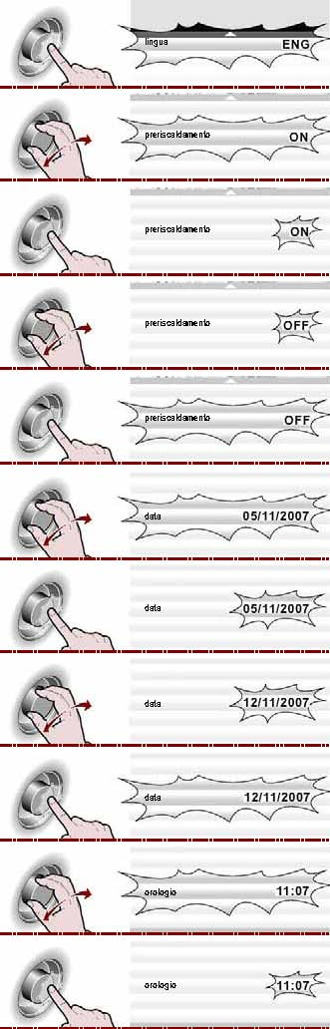

2 - нажмите кнопку, чтобы подтвердить отобранную функцию.

3 - Чтобы активизировать или дезактивировать функцию предварительного нагрева рабочей камеры (предварительно подогревающий вкл\выкл), поверните кнопку.

4 - нажмите кнопку, чтобы подтвердить отобранную функцию.

Дата
1 - Выбирают функцию "Даты", используя кнопку.

2 - нажмите кнопку, чтобы подтвердить отобранную функцию.

Измените текущую дату, используя кнопку.

3 - нажмите кнопку, чтобы подтвердить отобранный параметр.

Часы
1 - Выбирают функцию "Часов", используя кнопку.

2 - нажмите кнопку, чтобы подтвердить отобранную функцию.

3 - Изменяют текущее время, используя кнопку.

4 - нажмите кнопку, чтобы подтвердить отобранный параметр.

Аудио объем (тон)
1 - Выбирают "Аудио объем (тон)" функция, используя кнопку.
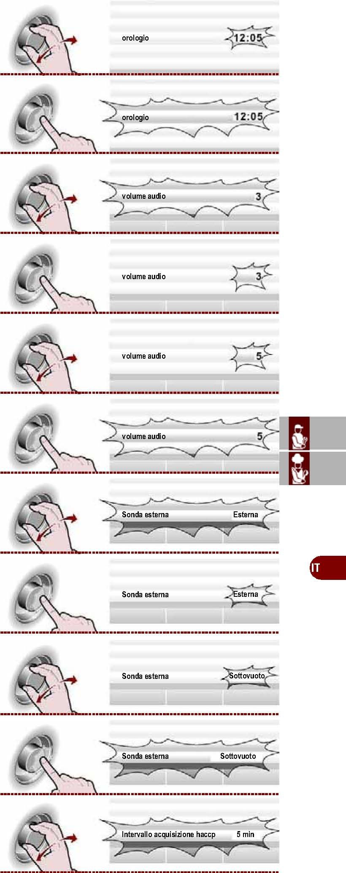

2 - нажмите кнопку, чтобы подтвердить отобранную функцию.

3 - Изменяют аудио объем (том), используя кнопку.

4 - нажмите кнопку, чтобы подтвердить отобранный параметр.

Внешнее исследование/Вакуум
1 - Выбирают "Внешнее исследование" функция, используя кнопку.

2 - нажмите кнопку, чтобы подтвердить отобранную функцию.

3 - Иначе, выберите "Вакуумную" функцию, используя кнопку.

4 - нажмите кнопку, чтобы подтвердить отобранный параметр.

Интервал снятия данных HACCP
1 - Выбирают "функцию" интервала приобретения HACCP, используя кнопку.

2 - нажмите кнопку, чтобы подтвердить отобранную функцию.

3 - Исправляют время приобретения, используя кнопку.

4 – Пресса (Пресс) кнопка, чтобы подтвердить отобранный параметр.

Очистка канализации
1 - Выбирают "Канализацию, чистя" функцию, используя кнопку.
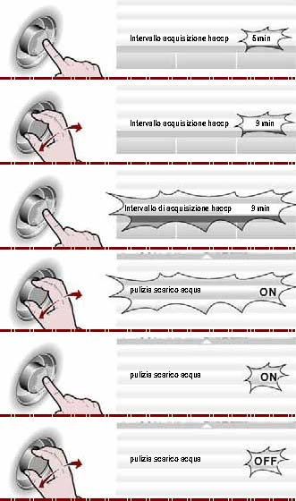

2 - нажмите кнопку, чтобы подтвердить отобранную функцию.

3 - Чтобы активизировать или дезактивировать функцию очистки канализации в начале каждого мытья, вращайте кнопку.

4 - нажмите кнопку, чтобы подтвердить отобранный параметр.

Важно: функция "Очистка канализации" влечет за собой более высокое потребление моющего средства; только используйте эту функцию в случае необходимости, например для частой кулинарии сальной еды (цыплята, жарится, и т.д.),

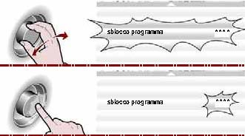

Откройте программу
1 - Чтобы исправить программы, заданные изготовителем, выберите, "Открывают программу" функция, используя кнопку.

2 - нажмите кнопку, чтобы подтвердить отобранную функцию.
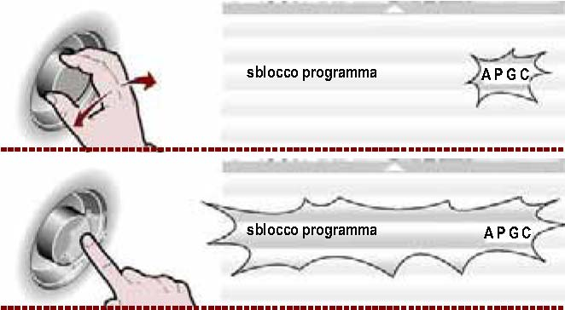

3 - Вращают кнопку, чтобы вставить пароль, поставляемый изготовителем (APGC).

4 - нажмите кнопку, чтобы подтвердить отобранную функцию.

5 - нажмите кнопку, чтобы возвратиться к предыдущей странице.

Важно: Только "CF3 запомнил кулинарию" и "регенерацию, и принятие участие в банкете" программы, заданные изготовителем, может быть открыто и/или исправлено.
Программы "CC3 automatic cooking" не могут быть исправлены.

УСТАНОВКИ «РУЧНОГО ПРИГОТОВЛЕНИЯ»

Продолжите двигаться следующим образом.
1 - Выбирают "руководство, готовя" функцию, используя кнопку. 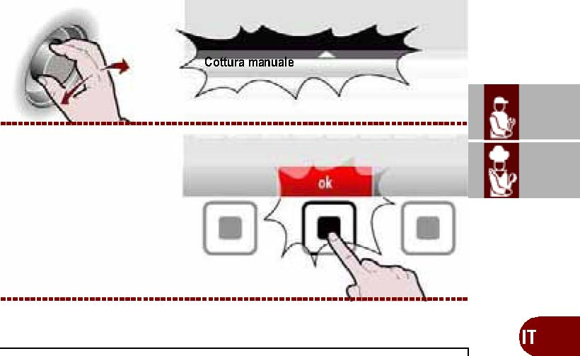

2 - нажмите кнопку, чтобы подтвердить отобранное описание.

Дисплей покажет страницу.

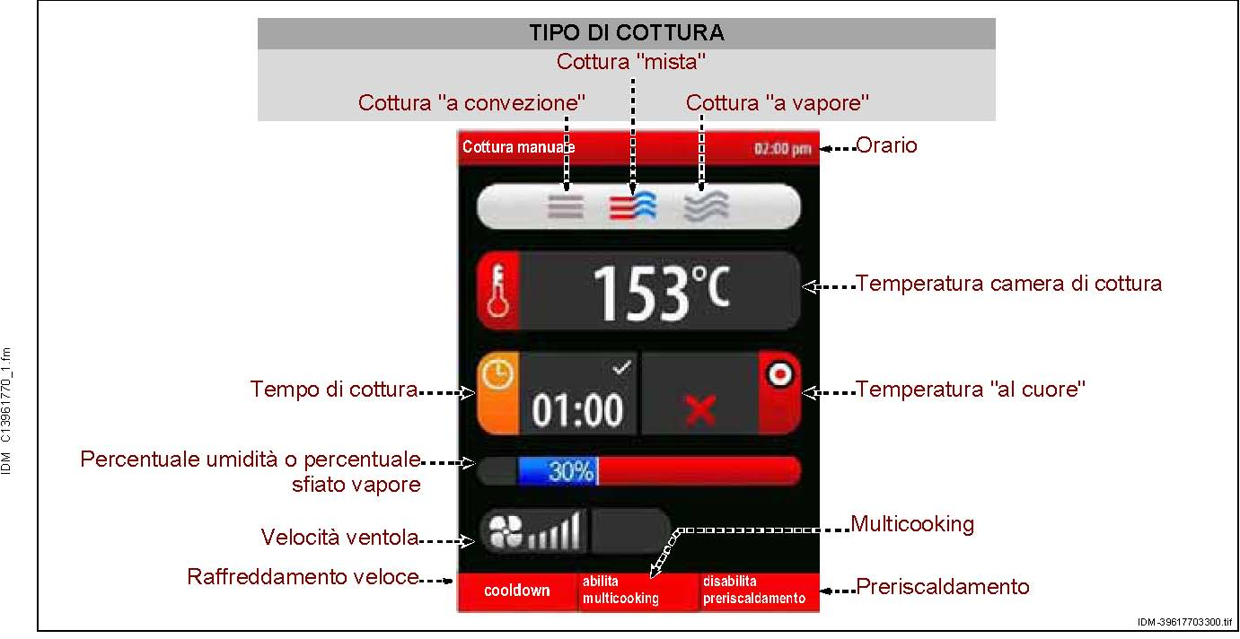

Страница используется, чтобы войти в данные (готовящий тип, температуру, время приготовления, и т.д.), чтобы позволить готовить, чтобы быть выполненной в "ручном режиме".
Важно: "время приготовления" и "основные температурные" функции являются взаимоисключающими. Например, если пользователь выбирает "время приготовления" и затем выбирает "основную температуру", первая функция отменена (аннулирована).

Прежде, чем выбрать тип кулинарии, решите, должны ли Вы включить функцию предварительного нагрева рабочей камеры или прочь.

3 - Чтобы активизировать или дезактивировать функцию предварительного нагрева рабочей камеры (предварительно подогревающий вкл\выкл), нажмите кнопку.
Операционный статус ("предварительно подогревающий на" или "предварительно подогревающий прочь") появляется в зоне "предварительного нагрева" в соответствии со сделанным выбором.

Приготовление тип
1 - Выбирают "зону" типа кулинарии, используя кнопку.

2 - нажмите кнопку, чтобы подтвердить отобранную зону.

3 - Выбирают тип кулинарии (объединенный, конвекция, пар) использование кнопки.

4 - нажмите кнопку, чтобы подтвердить отобранную функцию.

- Если "объединено кулинария" отобрана, процент влажности в духовке появляется в зоне.
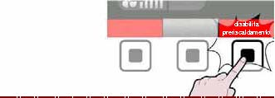
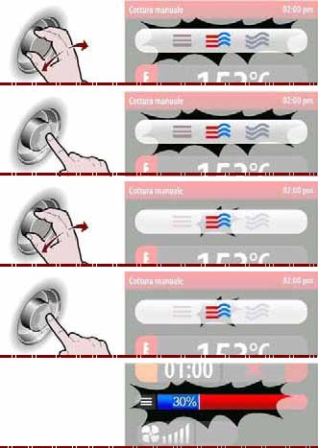
- Если "кулинария конвекции" отобрана, процент открытия парового вентиля появляется в зоне.
- Если "паровая кулинария" отобрана, 100 % кажется в зоне (не поддающимся изменению).

Приготовление температура
1 - Выбирают "зону" температуры кулинарии, используя кнопку.

2 - нажмите кнопку, чтобы подтвердить отобранную зону.

3 - Чтобы изменить температуру кулинарии, поверните кнопку, пока требуемая ценность не показана.
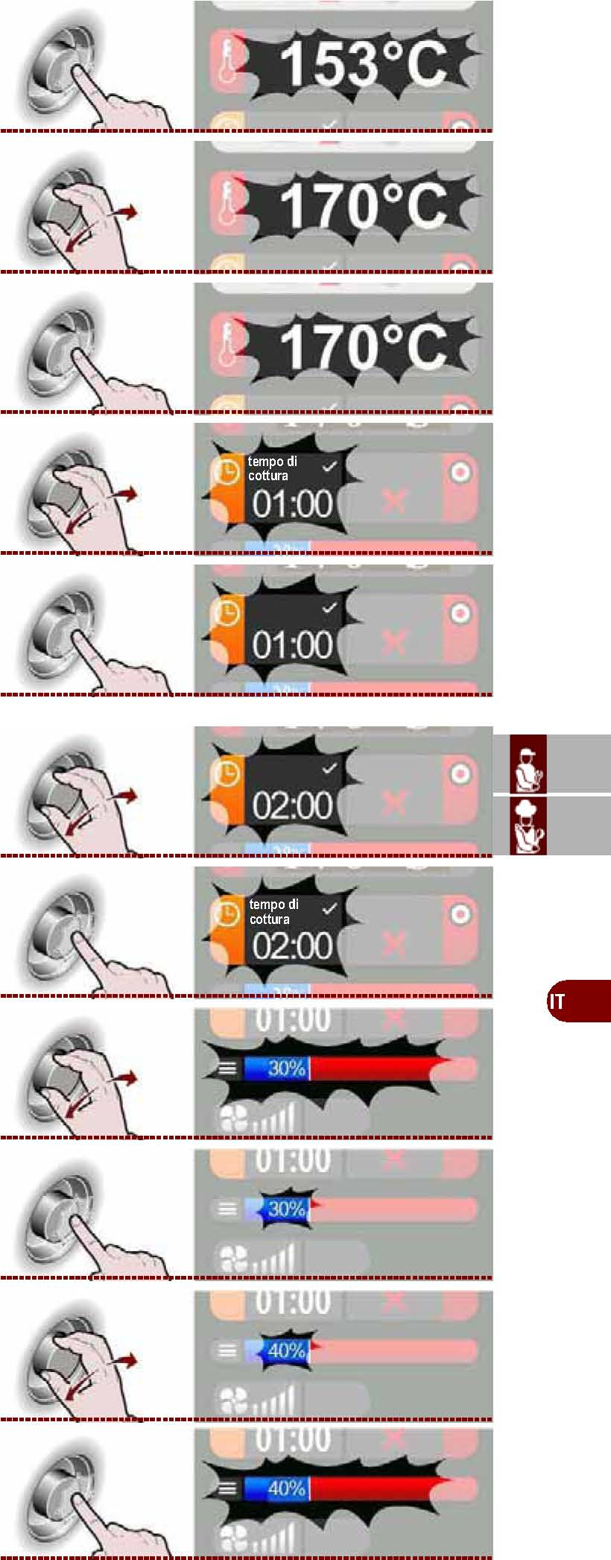
4 - нажмите кнопку, чтобы подтвердить отобранную ценность.

Время приготовления или основная температура
1 - Выбирают или "время приготовления" или "основную температурную" зону, используя кнопку.
2 - нажмите кнопку, чтобы подтвердить отобранную зону.

Например, если пользователь выбирает функцию "времени приготовления" и затем выбирает "основную температуру", первая функция отменена (аннулирована), или наоборот.

3 - Чтобы изменить отобранную ценность ("время приготовления" или "основная температура"), поверните кнопку, пока требуемая ценность не показана.

4 - нажмите кнопку, чтобы подтвердить отобранную значение.

Влажность процента или пар выражают процент
1 - Выбирают "влажность процента" или "паровую зону" процента вентиля, используя кнопку.
2 - нажмите кнопку, чтобы подтвердить отобранную зону.

3 - Чтобы изменить отобранную величину ("влажность процента" или "паровой процент вентиля"), поверните кнопку, пока требуемая ценность не показана.

4 - нажмите кнопку, чтобы подтвердить отобранную величину.

Скорость вентилятора
1 - Выбирают зону "скорости вентилятора" использование кнопки.
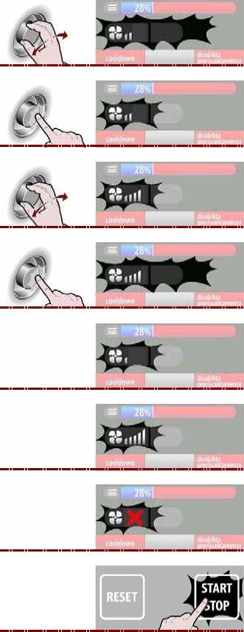

2 - нажмите кнопку, чтобы подтвердить отобранную зону.

3 - Чтобы изменить скорость вентилятора кулинарии, поверните кнопку, чтобы увеличить или сократить количество меток на градуированной шкале.

4 - нажмите кнопку, чтобы подтвердить отобранную величину.

Символ показывает, что скорость вентилятора находится на минимальном урегулировании (установке).

Символ показывает, что скорость вентилятора находится на максимальном урегулировании (установке).

Символ показывает, что вентилятор установлен в релейном способе (вентилятор включается и выключается автоматически).

5 - Нажмите кнопку, чтобы начать цикл кулинарии (См. "Старт и процесс приготовления").
На завершении набора цикла кулинарии, чтобы переключиться на другой тип кулинарии в более низкой температуре продолжаются следующим образом.

ОХЛАЖДЕНИЕ
1 - Нажмите кнопку.
Показ покажет страницу.

2 - Выберите охлаждающуюся температуру, используя кнопку.
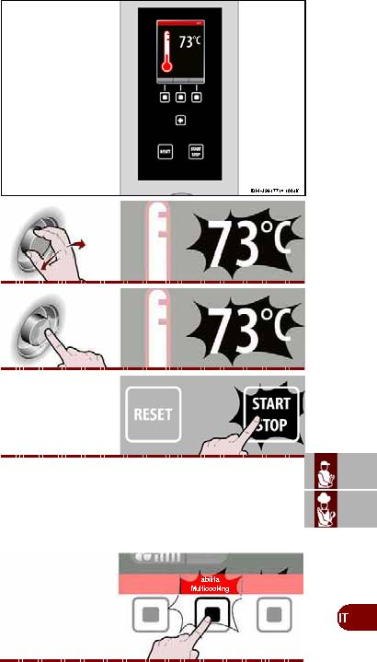

3 - Нажмите кнопку, чтобы подтвердить отобранную ценность.

4 - Потребуйте у кнопки быстрого охлаждения прибора.

Мультиприготовление
Во время каждого цикла кулинарии возможно активизировать или дезактивировать функцию "Мультикулинарии".
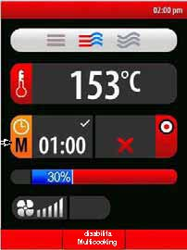

1 - Чтобы активизировать или дезактивировать ("позволяют/калечат Мультиготовить") функцию Мультикулинарии, нажмите кнопку.
В зависимости от выбранной функции функционирующий статус появляется в области "Мультикулинарии" ("позволяют Мультиготовить", или "повреждают Мультикулинарию").

Показ покажет страницу.

МЕТОД ДЛЯ "CC3 AUTOMATIC COOKING"

Продолжите действовать следующим образом.
1 - Выбирают "CC3 автоматическая кулинария" функция, используя кнопку.

2 - нажмите кнопку, чтобы подтвердить отобранную функцию.

Дисплей покажет страницу.
Страница используется, чтобы выбрать программы кулинарии, заданные для различных (других) продуктов.
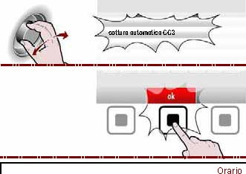

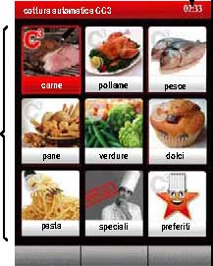

3 - Выбирают название программы кулинарии, используя кнопку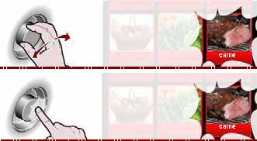.

4 - нажмите кнопку, чтобы подтвердить отобранную функцию.
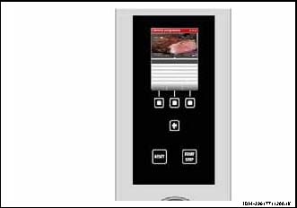
Дисплей покажет страницу.

5 - Выбирают название программы кулинарии, используя кнопку.
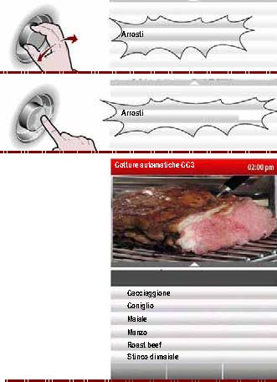

6 - нажмите кнопку, чтобы подтвердить отобранную функцию.
Дисплей покажет страницу.

7 - Выбирают название программы кулинарии, используя кнопку.

8 - нажмите кнопку, чтобы подтвердить отобранную функцию.

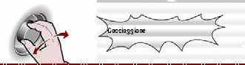

Дисплей покажет страницу.
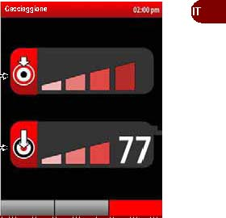

9 - В этом пункте (точке) возможно установить параметры определенной программы, используя кнопку.

Чтобы начать запрограммированную кулинарию в предустановленное время, продолжите двигаться, начните время.

10 - нажмите кнопку, чтобы запустить программу кулинарии.



Важно: возможно установить параметры, сообщено в таблице в стороне в каждой программе "CC3 automatic cooking".>>>
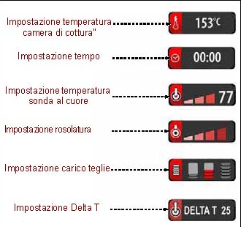

Копчениение и Пастеризация
Важно: Эти программы требуют соответствующего аксессуара по запросу.
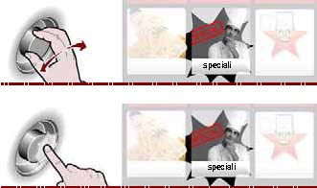

1 - Выбирают название программы кулинарии, используя кнопку.

2 - нажмите кнопку, чтобы подтвердить отобранную функцию.

3 - нажмите кнопку, чтобы запустить программу кулинарии.

МЕТОД ДЛЯ "CF3 MEMORISED COOKING"

Продолжитесь следующим образом.
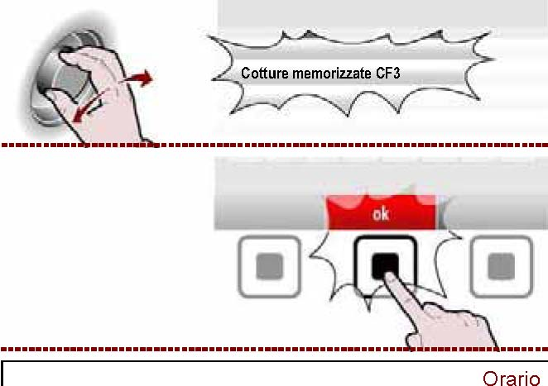
1 - Выберите функцию "программ", используя кнопку.

2 - Нажмите кнопку, чтобы подтвердить ценность или отобранное описание.
Показ покажет страницу.
Страница используется, чтобы выбрать, изменить или программировать кулинарию продуктов.

3 - Выберите программу кулинарии, используя кнопку.

4 - Нажмите кнопку, чтобы подтвердить отобранную программу кулинарии.
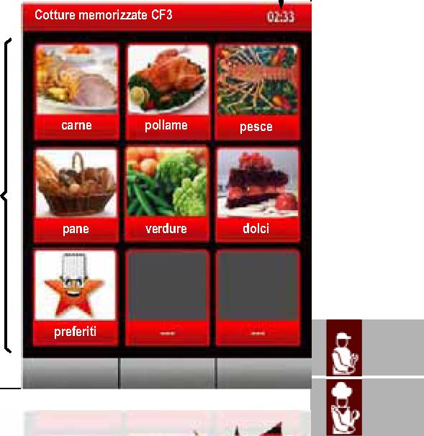
Показ покажет страницу.
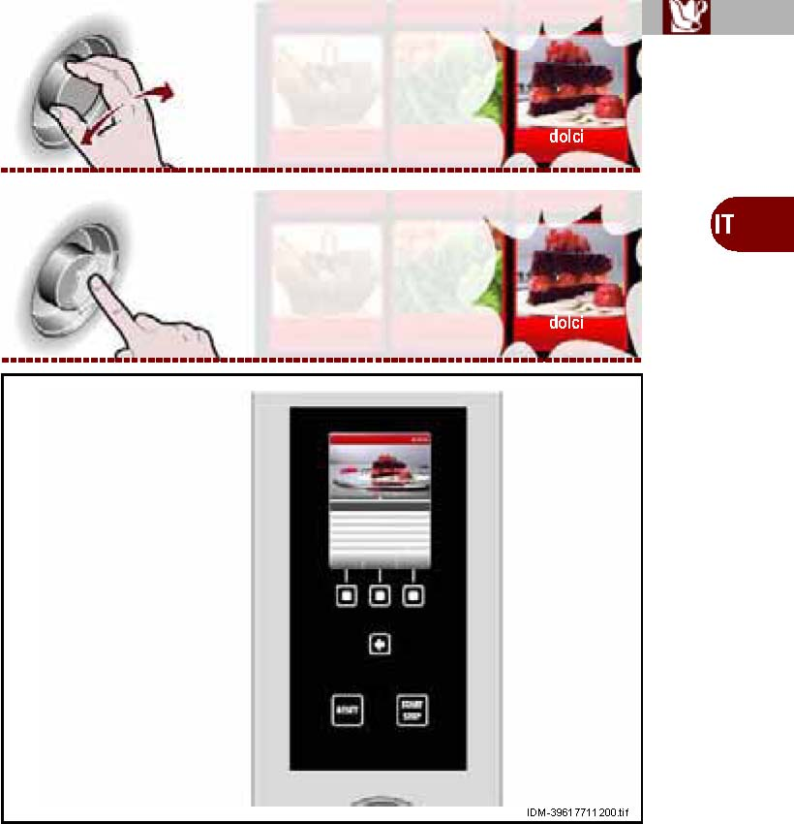

5 - Выберите название программы кулинарии, используя кнопку.

6 - Нажмите кнопку, чтобы подтвердить отобранную функцию.
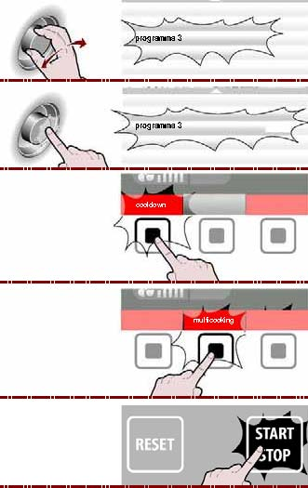

Чтобы начать “охлаждение” нажимают кнопку и следуют за инструкциями.
Начать "Мультиготовить" и следовать за инструкциями.

7 - Нажмите кнопку, чтобы запустить программу кулинарии.

Заданное время
Чтобы запустить программу операции кулинарии в заданное время, продолжитесь следующим образом.

1 - Нажмите кнопку.
Показ покажет страницу со временем начала кулинарии.
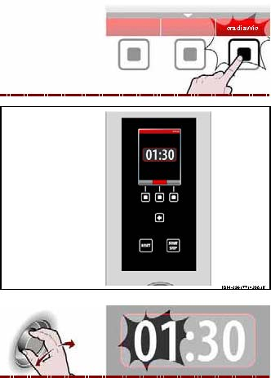
Чтобы изменить показанное время, продолжитесь следующим образом.

2 - Выберите время (часы), когда кулинария должна начать использовать кнопку.

3 - Нажмите кнопку, чтобы подтвердить отобранную ценность.

4 - Выберите время (минуты), когда кулинария должна начать использовать кнопку.

5 - Нажмите кнопку, чтобы подтвердить отобранную ценность.

6 - Нажмите кнопку, чтобы подтвердить показанное время начала кулинарии.

7 - Нажмите кнопку, чтобы начать запрограммированную операцию кулинарии во время набора.

8 - Чтобы немедленно начать запрограммированную операцию кулинарии, нажмите кнопку.

Программы кулинарии в памяти могут быть изменены, они могут быть переименованы, и т.д. (см. "Изменение особенностей программы кулинарии"), или новые программы могут быть созданы (см. "Создание новой программы кулинарии").
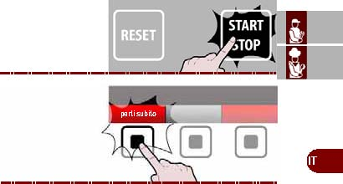

ИЗМЕНЕНИЕ ХАРАКТЕРИСТИК ПРОГРАММ ПРИГОТОВЛЕНИЯ

1 - Выбирают название программы кулинарии, используя кнопку.
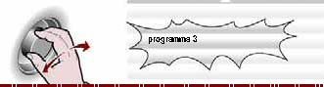

2 - нажмите кнопку.
Дисплей покажет страницу.
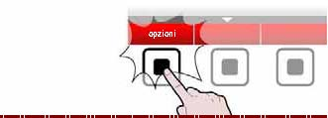

3 - Выбирают функцию, требуемую от списка, используя кнопку.
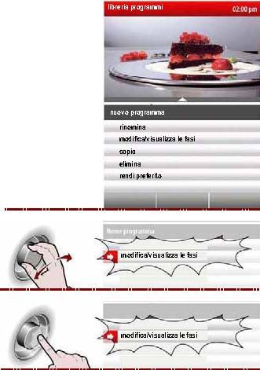

4 - нажмите кнопку, чтобы подтвердить отобранную функцию.

- Используйте, чтобы назначить новое имя(название) к отобранной программе кулинарии.
- ИЗМЕНИТЕ/ПОКАЖИТЕ ФАЗЫ: используется, чтобы показать и/или изменить стадии отобранной программы кулинарии.
- КОПИЯ: отобранная программа кулинарии с новым именем (названием).
- УДАЛИТЕ: Используется, чтобы удалить отобранную программу кулинарии.
- ДОБАВЬТЕ К ФАВОРИТАМ: используется, чтобы сохранить выбранную программу кулинарии в категории фаворитов.

Возможно исправить, переименовать, и т.д. особенности программ кулинарии, запоминаемых изготовителем, выбирая "Параметры настройки (Окружение)" из меню Main и впоследствии ", Открывают программу".

СОЗДАНИЕ НОВОЙ ПРОГРАММЫ

1 - Нажмите кнопку.
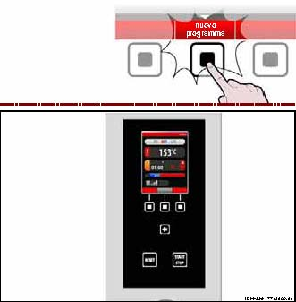

2 - Введите имя новой программы кулинарии.

Показ покажет страницу.
Установите все особенности новой программы кулинарии (готовящий тип, температуру, время приготовления, и т.д.).

3 - Создавая новую программу, может быть необходимо программировать кулинарию на больше чем одной стадии. Чтобы сделать это, нажмите кнопку.
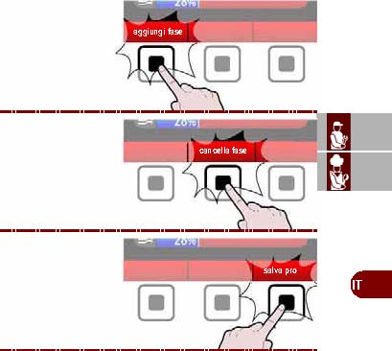

4 - Также может быть необходимым, удаляют одну или более стадий одной программы кулинарии.

5 - Когда программирование полно, нажмите кнопку, чтобы сохранить новую программу и возвратиться к главному меню.

МЕТОД ДЛЯ БАНКЕТА И РЕГЕНЕРАЦИИ

Продолжитесь следующим образом.
1 - Выберите функцию "регенерации/ банкет ", используя кнопку.
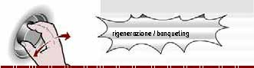

2 - Нажмите кнопку, чтобы подтвердить отобранную функцию.
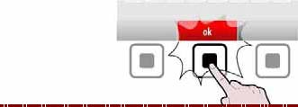
Страница, где возможно выполнить все функции, описанные в "CF3, запоминаемом, готовя" параграф, появляется на дисплее.
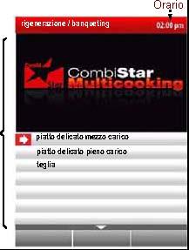

РЕЖИМ АВТОМАТИЧЕСКОЙ МОЙКИ

Продолжите следующим образом.
1 - Выбирают "автоматическое мытье" функция, используя кнопку.

2 - нажмите кнопку, чтобы подтвердить ценность или отобранное описание.
Дисплей покажет страницу.
Страница используется, чтобы выбрать тип программы для того, чтобы убрать прибора.
Важный: Всякий раз, когда способ кулинарии изменен, уберите (очистите) палату полностью.
3 - Проверка, что есть по крайней мере 1 литр чистящих средств и вещество очистки в каждом из соответствующих резервуаров.

Если во время может добавка трубы всасывания удаляться, нажимать кнопку.

4 - Выбирают требуемое использование моющегося цикла кнопки.

5 - нажмите кнопку, чтобы начать моющийся цикл.

Таблица программ очистки

Программы | Описание
Тяжёлая мойка | Очистка программы, рекомендуемой для того, чтобы иметь дело с очень упрямыми остатками (например: после того, как кулинария конвекции мяса с высоким содержанием жира, таким как цыплята, жарится, и т.д.),
Стандарт | Очистка программы, рекомендуемой для того, чтобы иметь дело с упрямыми остатками (например: после кулинарии конвекции мяса и/или рыбы).
Базовая | Очистка программы, рекомендуемой для того, чтобы иметь дело с легко удаленными остатками (например: после того, как смешано или конвекция, готовящая до 150°C).
Быстрая | Очистка программы, рекомендуемой для того, чтобы удалить небольшие количества остатка (например: после паровой кулинарии)
Удаление отложений | Для того, чтобы удалить накипь из рабочей камеры.
Ополаскивание | Для того чтобы ополоснуть палату кулинарии, не используя моющего средства.

Важно: Только для "Тяжелого чистого" и "Стандарта, чистого" моющиеся программы, возможно использовать, "позволяют/калечат утечку, моющую" функцию.
6 - Когда цикл мытья прибора закончен, устройство звуковой сигнализации звучит, и страница появляется на дисплее.

7 - нажмите кнопку, чтобы выключить гудок.

8 - нажмите кнопку, чтобы возвратиться к предыдущей странице.

НАЧАЛО И ПРОЦЕСС ПРИГОТОВЛЕНИЯ

Чтобы начать цикл кулинарии (в ручном или запрограммированном способе), продолжитесь следующим образом.
1 - Включите прибор.
2 - Выберите тип кулинарии и установите все параметры, необходимые для правильной операции.

3 - Нажмите кнопку.
4 - Поместите продукты для приготовления в палате кулинарии и отрежьте путь к началу цикл кулинарии.
Показ покажет страницу.>>>

Если страница появляется на дисплее, функция предварительного нагрева идет. Ждите стадии предварительного нагрева, которая будет закончена прежде, чем поместить продукты в палате кулинарии.
В конце стадии предварительного нагрева показ покажет страницу.

Если предварительный нагрев должен быть закончен преждевременно, нажмите кнопку.

Чтобы изменить температуру предварительного нагрева, нажмите кнопку и продолжитесь.

5 - Чтобы подать пар в палату, в то время как кулинария происходит, нажмите кнопку.

6 - Чтобы показать температуру в палате и наборе времени, в то время как кулинария происходит, нажмите кнопку.

Чтобы изменить набор параметров (температура, время приготовления, скорость вентилятора, и т.д.), в то время как кулинария происходит, продолжаются как описано.

7 - Нажмите кнопку.
Чтобы изменить параметры кулинарии, продолжите, как описано в пункте ""Изменение способов готовки".
Цикл кулинарии останавливается автоматически в конце времени набора или когда "термозонд" обнаруживает установленную температуру. В конце цикла кулинарии звуки устройства звуковой сигнализации и легкая внутренняя часть выходит рабочая камера.
Нажмите кнопку (E) или откройте дверь, чтобы остановить цикл кулинарии перед временем набора. Прибор остается приведенным в действие. Выключить электричество

МЕТОД ДЛЯ «НАССР»

Продолжите двигаться следующим образом.
1 - Выбирают функцию "HACCP", используя кнопку.
2 – Нажмите кнопку, чтобы подтвердить отобранную функцию.

Дисплей покажет страницу.
Страница используется, чтобы показать взвешенные данные о кулинарии и тревоги, которые вмешались.

3 - Выбирают функцию, требуемую от списка, используя кнопку.

Нажмите кнопка, чтобы показать тревоги вмешалась во время кулинарии.
Нажмите кнопку, чтобы подтвердить отобранную функцию.

4 - Нажмите кнопку, чтобы возвратиться к предыдущей странице.

МЕТОД ДЛЯ ЗАГРУЗКИ\ВЫГРУЗКИ ДАННЫХ

Продолжитесь следующим образом.
1 - Выберите "функцию" загрузки/разгрузки Данных, используя кнопку.

2 - Нажмите кнопку, чтобы подтвердить отобранную функцию.

Показ покажет страницу.
Страница используется, чтобы загрузить данные кулинарии или программы регенерации от духовки до внешней единицы памяти или загрузить данные кулинарии от внешней единицы памяти на духовке.

3 - Выберите функцию, требуемую из списка, используя кнопку.

4 - Нажмите кнопку, чтобы подтвердить отобранную функцию.

Нажмите кнопку, чтобы выбрать все программы кулинарии, которые будут загружены и/или загружены.
Альтернативно, выберите отдельные программы, которые будут загружены/загружены.
Отобранные программы будут выдвинуты на первый план с символом ().

Нажмите кнопку, чтобы начать операцию.

ДЛИТЕЛЬНОЕ НЕИСПОЛЬЗОВАНИЕ

Если прибор должен выйти из употребления в течение длинного периода, продолжиться следующим образом.
1 - Выключите сигнал водоснабжения.
2 - Отключите поставку электричества сети, используя основной выключатель прибора.
3 - Вымойте прибор и окружающие области полностью.
4 - Распространите плёнку тонким слоем пищевого масла по поверхностям нержавеющей стали.
5 - Выполните все процедуры обслуживания.
6 - Закройте прибор и оставьте несколько промежутков, чтобы позволить воздуху циркулировать.

СЕРВИС 5

Рекомендации

Держите прибор в пиковой эффективности, выполняя запланированные процедуры обслуживания рекомендуемый конструктором. Надлежащее обслуживание гарантирует более длинный срок службы, а так же постоянное обслуживание требований техники безопасности.
Предостережение – предупреждение: Перед выполнением любой процедуры обслуживания активизируйте все обеспеченные устройства безопасности и решите, нужно ли штат на работе и тем в близости сообщить. В частности выключите сигнал водоснабжения, отключите электроснабжение, используя основной выключатель и предотвратите доступ ко всем устройствам, которые могли бы вызвать неожиданные опасности здоровья и безопасности если включено.
В конце каждой сессии использования и всякий раз, когда необходимый, чистый:
- Резервуар коллекции уплотнения,
- Рабочая камера,
- Прибор и окружающая среда,
Каждый год имейте квалифицированный, уполномоченный персонал, выполняют следующие операции:
- Очистка водного фильтра потребления,
- Очистка линий утечки,

Рекомендации по очистке
Так как прибор используется для того, чтобы подготовить продукты к потреблению человеком, специальная забота должна быть заплачена всему касающемуся гигиены, и прибор и вся окружающая среда должны постоянно содержаться в чистоте
Таблица убирающих продуктов

Описание | Средства
Для того чтобы вымыть и прополоскать | Питьевая вода при комнатной температуре
Для очистки и высыхания | Неабразивная ткань, которая не оставляет следа
Рекомендуемые моющие средства | Моющие средства, содержащие максимальный 5%-ый едкий натр, 5%-ый поташ
Продукты для того, чтобы устранить неприятные запахи | Полирует содержащий лимонную кислоту, уксусную кислоту (минута 5 ph)
Важно: прежде, чем начать любую операцию по очистке, всегда выключайте сигнал поставки газа, отключайте электроснабжение, используя основной выключатель и позволяйте прибору охлаждаться.
Предосторожности, которые следуют, также важны.
Предостережение – предупреждение: используя моющие средства, резиновые перчатки, защитную маску и защитные очки нужно носить в соответствии с соответствующими (релевантными) правилами техники безопасности.
1 - Всегда проявляют самую большую заботу, обращаясь с моющими средствами.
2 - Аэрозоль только небольшие количества моющего средства.
3 - Никогда не распыляют моющего средства на чрезмерно горячие поверхности.
4 - Никогда не распыляют моющего средства в людях или животных.
5 - Следуют инструкциям, обеспеченным на моющем пакете и в технической информации.
6 - Чистят все части прибора с теплой водой, одобренными едой моющими средствами и неабразивными материалами только.
Предостережение – предупреждение: Никогда не используйте продукты, содержащие вещества, вредные или опасные для здоровья (растворители, нефтяной алкоголь(настроение), и т.д.).
7 - Полоскание с питьевой водой.
8 - не используют струи воды, на которые герметизируют.
9 - Проявляют специальную заботу, чтобы не повредить поверхности нержавеющей стали. В частности избегите использования коррозийных продуктов и не используйте абразивные материалы или острые инструменты.
10 - немедленно удаляют продовольственные остатки прежде, чем они установят.
11 – Удаляют отложения, которые могут сформироваться на некоторых из поверхностей прибора.

ОЧИСТКА РАБОЧЕЙ КАМЕРЫ И ДАТЧИКА ВЛАЖНОСТИ

Чтобы выполнить эту операцию, продолжитесь следующим образом.
1 - Позвольте палате кулинарии охлаждаться к температуре приблизительно 60°C.
Предостережение – предупреждение: Всякий раз, когда способ кулинарии изменен, убрать палату полностью. Для очистки и удаления неприятных запахов, используйте продукты, рекомендуемые в "Убирающих Продуктах" стол.
Не распыляйте самолеты холодной воды на осветительной арматуре или стакане двери, когда температура в палате выше 150°C.
2 - Извлеките контейнерные стойки (A-B) из духовки и уберите их полностью.
3 - Извлеките и уберите петлю фильтра (C).
4 - Уничтожьте винты, чтобы открыть группу дефлектора (D).
5 - Влажный все внутренние детали рабочей камеры (стены, теплообменник, вентилятор и исследование влажности) с теплым (питье качества) вода.

6 - Распылите одобренное пищей моющее средство на все внутренние детали рабочей камеры (стены, теплообменник, вентилятор и исследование влажности) и оставьте это, представляют интересы 10÷15 мин.
"Убирающие брызги" должны использоваться, чтобы распылить уборщика на внутреннюю часть рабочей камеры.
7 - Полоскание с теплой водой и сухой поверхности рабочей камеры.
8 - Брызги на продукте полировки и оставляют это акту в течение нескольких минут.
9 - Полоскание с теплым (питье качества) вода и сухой поверхности рабочей камеры.
10 - Винт винты въезжает задним ходом, чтобы закрыть группу дефлектора (D).
11 - Замените контейнерные стойки (A-B) и петлю фильтра (C).
Предостережение – предупреждение: На завершении процедур очистки выполните пустой цикл кулинарии в "Паровом" способе в течение 15 минут и в течение еще 15 минут в способе "Конвекции" при температуре 150°C прежде, чем снова использовать прибор.
Если духовка должна быть неиспользована в течение коротких периодов, оставить палату кулинарии открытой, чтобы препятствовать тому, чтобы уплотнение формировалось.

ОЧИСТКА КАНАЛА КОЛЛЕКЦИИ УПЛОТНЕНИЯ И РЕЗЕРВУАРА
Чтобы выполнить эту операцию, продолжитесь следующим образом.
1 - Уберите и истощите канал коллекции уплотнения.
2 - Уберите резервуар коллекции уплотнения (B) и проверьте, что отверстие утечки и линия не заблокированы.

ОШИБКИ 6

Поиск неисправностей

Прибор был проверен прежде, чем быть помещенным в обслуживание.
Информация, предоставленная ниже, предназначена, чтобы помочь в идентификации и исправлении любых аномалий и сбоев, которые могли бы произойти во время использования.
Пользователь может решить некоторые из этих проблем самостоятельно, но для других определенное техническое знание или навык требуются, и таким образом они должны только быть выполнены компетентным штатом с признанным опытом, приобретенным в определенном секторе операции.
Средство Средства Ошибки

Прибор не включает "унесенный" Плавкий предохранитель, Заменяют плавкий предохранитель,
Безопасность или защитное устройство (термостат безопасности или очертание перегрузки) опрокинутая кнопка сброса устройства Прессы
Электронная монтажная плата повредила Контакт послепродажное обслуживание
Приготовление цикла не начинает или внезапно останавливает Пульт управления, электронная монтажная плата повредила Контакт послепродажное обслуживание
Вызванная тревога Консультируется с "Ключом к Тревогам" таблице

ТАБЛИЦА НЕИСПРАВНОСТЕЙ

Если проблема или замеченная ошибка не среди перечисленных(внесенных в список) в таблице, консультируйтесь с "Ключом к Тревогам" в таблица, указанной ниже.
Информация, предоставленная ниже s, намеревалась идентифицировать сигнальные сигналы, которые появляются на дисплее (A).
Важный: Нажмите кнопку (D), чтобы перезагрузить тревогу и перезапуски цикла кулинарии автоматически; если дело обстоит не так, нажмите ключ начала (E).

Сигнал | Ошибка | Устранение | Примечание
H2O | В рабочую камеру не поступает вода или напор слишком слабый | Проверьте, функционирует ли общее водоснабжение помещения или отрегулируйте давление; если проблема сохраняется, обратитесь в сервисную службу | Циклы приготовления в режиме конвекции могут все еще выполняться
H2O. | В шланге нет воды или напор слишком слабый | Проверьте, функционирует ли общее водоснабжение помещения или отрегулируйте давление; если проблема не устраняется, обратитесь в сервисную службу | Циклы приготовления в режиме конвекции и пара могут все еще выполняться
OPE | Дверца духовки открыта или закрыта не до конца | Откройте или закройте дверь духовки. Сообщите в сервисную службу, если это сообщение не исчезает. | Цикл кулинарии не начнется, пока дверь не будет открыта или закрыта, как требуется
CLE | Сигнал о необходимости очистки | Выполните очистку | Функции духовки позволяют выполнение циклов приготовления
E01 | Термощуп выпал из рабочей камеры или не до конца вставлен | Обратитесь в сервисную службу | Функции духовки нарушены, выполнение циклов приготовления невозможно
E02 | Термощуп не вставлен в пищу или вставлен не до конца | Расположите термощуп правильно; обратитесь в сервисную службу в случае неисправности термощупа | Выполнение цикла приготовления с использованием термощупа невозможно
E03 | Паровое исследование термозонда неудалось | Обратитесь в сервисную службу | Циклы приготовления в режиме конвекции и пара могут все еще выполняться
E04 | Управляемый двигателем клапан не помещен правильно | Включите духовку снова; если проблема не устраняется, обратитесь в сервисную службу | Циклы приготовления в режиме конвекции и пара могут все еще выполняться
E05 | Отказ термостата безопасности | Обратитесь в сервисную службу | Функции духовки нарушены, выполнение циклов приготовления невозможно
E06 | Перегруз продуктов | Обратитесь в сервисную службу | Функции духовки нарушены, выполнение циклов приготовления невозможно
E08 | Дополнительный термозонд установлен неправильно | Нажмите кнопку "RESET" | Достаньте его из продукта и воткните вновь, прежде чем снова готовить, если проблема не устраняется, обратитесь в сервисную службу
E10 | Перегрев электродеталей | Аппарат решает проблему самостоятельно | Функции духовки позволяют выполнение циклов приготовления
E11  E13  E14 | Электронная диагностика монтажной платы не удалась | Обратитесь в сервисную службу | Функции духовки нарушены, выполнение циклов приготовления невозможно
E20 | Ошибка установки | Обратитесь в сервисную службу | Функции духовки нарушены, выполнение циклов приготовления невозможно
E21 | Цикл мойки был прерван, из-за отсутствия моющего средства | Проверьте положение трубы и уровень моющего средства в резервуаре; в случае необходимости пополните резервуар и перезапустите цикл мойки. | Если проблема не устраняется, обратитесь в сервисную службу
E22 | Цикл мойки был прерван, из-за отсутствия моющего средства | Проверьте положение трубы и уровень моющего средства в резервуаре; в случае необходимости пополните резервуар и перезапустите цикл мойки. | Если проблема не устраняется, обратитесь в сервисную службу
E23 | Цикл мойки был прерван в конце во время санации | Нажмите кнопку сброса и ополосните рабочую камеру полностью вручную | Если проблема не устраняется, обратитесь в сервисную службу
E24  E26 | Автоматический отказ системы очистки | Убедитесь, что внутри рабочей камеры нет остатков моющих средств. | Если проблема не устраняется, обратитесь в сервисную службу
E25 | Процедура заполнения системы не завершается | Проверьте положение трубы и уровень моющего средства в резервуаре; в случае необходимости пополните резервуар и перезапустите цикл мойки. | Функции духовки позволяют выполнение циклов приготовления

ТРАНСПОРТИРОВКА И УСТАНОВКА 7

Рекомендации

Когда обработка и монтаж прибора выполняют информацию, предоставленную конструктором непосредственно на упаковке, на приборе и в инструкциях для использования.
В случае необходимости, человек, уполномоченный выполнить эти операции, должен организовать "план безопасности", чтобы защитить людей, непосредственно вовлеченных.

УПАКОВКА И РАСПАКОВКА
Компактная упаковка разработана в соответствии с типом используемого транспорта.
Чтобы оптимизировать транспортировку, некоторые компоненты могут быть удалены и соответственно защищены и упакованы для транспортировки отдельно.
Упаковка содержит всю информацию, необходимую для загрузки и разгрузки.
Распаковывая, проверьте, что все компоненты присутствуют в правильных количествах и не повреждены.
Упаковочный материал должен быть утилизирован в соответствии с требованиями законодательства.

ТРАНСПОРТИРОВКА
В зависимости от необходимости, Вы можете использовать различные виды транспорта
Диаграмма показывает обычно используемые альтернативы.
Во время транспортировки, надежно закрепите упаковку, чтобы предотвратить деформацию.

ОБРАБОТКА И ПОДЪЕМ
Прибор может быть обработан при помощи грузоподъемника или оборудованием с крюком подходящей пропускной способности груза. Перед подъемом, проверьте положение центра тяжести груза.
Во время работы с погрузчиком, не упустите из внимания трубы выхлопа и потребления.

УСТАНОВКА ПРИБОРА

Все инсталляционные стадии (сцены) нужно считать правильными от производства общего расположения(макета). Прежде, чем начать эти стадии(сцены), так же как решить место установки, в случае необходимости, человек, уполномоченный выполнить эти операции, должен организовать "план обеспечения безопасности", чтобы защитить людей, непосредственно вовлеченных, и он должен также гарантировать строгое согласи е всеми законными требованиями, особенно те, которые касаются мобильных рабочих мест.
Место установки должно иметь всю сервисную поставку, вентиляцию, извлечение и производственные необходимые связи выражения остатка, должно быть соответственно освещено и должно встретить(выполнить) все юридическое здоровье и требования гигиены, чтобы предотвратить загрязнение продуктов.
В случае необходимости установите точное положение (позицию) каждого отдельного прибора или подсобрания, отмечая координаты, чтобы определить местонахождение их правильно.
Установите в соответствии с соответствующим (релевантным) законодательством, инструкциями и техническими требованиями в стране использования.
Важно: Установите прибор на стенде (доступный как дополнительное) и поместите его как показано в диаграмму.
Если духовка установлена в середине комнаты пожалуйста, оставьте, по крайней мере, расстояние 50 см между его спиной и другими приборами.

Вентиляция помещения

В помещении, где установлен прибор, должны быть воздушные входные отверстия, чтобы гарантировать правильную работу прибора и обеспечить необходимый воздушный обмен в комнате непосредственно.
Воздушные входные отверстия должны иметь соответствующий размер и должны быть защищены решетками, не затрудняющими движение воздуха.
Выравнивание

Отрегулируйте опоры (A), чтобы выровнять прибор.

Водоснабжение

Важно
Подключите водоснабжение в соответствии с законными нормами, используя соответствующие и рекомендуемые материалы.

Подключение водоснабжения
Соедините водопроводную трубу с трубой прибора, регулируя вентиль отключения, чтобы отключить водоснабжение в случае необходимости.

Важно
Вентиль (B), не поставляемый с прибором, должен быть установлен в легкодоступном положении, и его статус (вкл/выкл) должен быть понятным.

Важные предостережения
Прибор должен снабжаться питьевой водой, с указанными в таблице особенностями. Несоответствие особенностей прибору, может повлечь за собой ущерб; для этого должно быть установлено устройство обработки воды.

Особенность | Описание
Давление | 200÷400 kPa (2÷ 4 bar) (*)
Норма стока воды (l/h) | 9 l/h (FX 61) (*)  12 l/h (FX 101) (*)
pH | 7÷7.5
Проводимость | < 200µS/cm
Жесткость | 9÷13°f (5÷7°d, 6.3÷8.8°e, 90÷125 ppm)
Содержание солей и хлорсодержащ.  Хлор  Хлориды  Сульфаты  Железо  Медь  Марганец | <0,1 mg/l  < 30 mg/l  < 40 mg/l  < 0,1 mg/l  < 0.05 mg/l  < 0,05 mg/l
(*) рассчитано на количество воды, необходимой для приготовления в паровом режиме.

Важно
Только для United Kingdom, см. инструкции в приложении (см. " (WRAS)").
Слив канализации

Чтобы выполнить эту операцию, действуйте следующим образом.

1-Соедините водопроводную трубу (A) с трубой прибора (C).
2-Соедините трубу вентиля (D) с трубой прибора (C) и установите к крепежу (E).

слив прибора оснащен
штепселем (B) позволяющим произвести разгрузку слива.

Подключение моющих аксессуаров

Чтобы выполнить эту операцию, действуйте следующим образом.

1-Соедините красную трубу (A) с трубой (B) и вставьте конус (C) в чистый резервуар (D).
2-Соедините синюю трубу (E) с трубой (B) и вставьте конус (C) в санирующий чистый резервуар (F).
Для лучших результатов используйте моющее и очищающее средство предоставляемые изготовителем духовки
Химический состав продуктов, упомянутых выше:
Моющее средство: кальцинированная сода, концентрация не более 20 %.
Очистка: содержание соли лимонной кислоты и органических агентов изолирования, не более 15 %.

Важно
Использование продуктов с различными составами могут повредить систему и стенки духовки, и любые остатки могут загрязнить продукты.

Подключение к электросети

Важные предостережения
Подключение должно быть произведено уполномоченным, квалифицированным персоналом, в соответствии с законодательными требованиями, с использованием соответствующих и указанных материалов.
Прибор снабжается напряжением 400V/3N/PE, которое может быть переключено к 230V/3/PE (см. приложенные монтажные схемы).
Прежде, чем сделать любую работу, выключите прибор из электросети.

Соедините прибор электросетью следующим образом.
1-Установите автоматический выключатель (B), близко к прибору, со следующими особенностями.
- Тепловое магнитное устройство,
- Класс B или C (IEC 898)
- Предохранитель прерыватель установлен в 30 миллиампер
2-Открутите винты и снимите стенку (A).
3-Соедините автоматический выключатель (B) с панелью прибора (C) и с электросетью, в соответствии со схемой электрической системы, размещенной в конце руководства. Используйте кабель со следующими особенностями.
- Вес: Š тип H05RN-F (обозначение 245 IEC 57)
- Температура использования: Š 70°C.
4 -В конце операции поставьте на место стенку и закрепите винты.

Преобразование поставки электричества

Чтобы выполнить эту операцию, действуйте следующим образом.

1-Выключите прибор из электросети.
2- Открутите винты и снимите стенку (A).
3-Совместите прыгун (B), чтобы сделать подключение к электросети терминалов (C-D) (см. приложенные монтажные схемы).
4-Используйте рычаги (E), чтобы установить перегрузки в 4 A.
5-Измените подключение к мотору (F) как показано.
6-Удалите картер (G) и измените подключение к терминалами нагревательного элемента (H) как показано.
7- Замените предохранитель (G).

Важно
В завершении операции убедитесь, что нет никаких сбоев.

Тестирование прибора

Важно
Прежде, чем прибор запустить прибор в эксплуатацию, система должна быть проверена. Проверить эксплуатационные режимы каждого отдельного компонента, чтобы идентифицировать любые сбои. Так же необходимо убедиться, что все соблюдены все нормы безопасности.

Чтобы проверить систему, выполните следующие проверки.
1-Откройте подачу воды и удостоверьтесь, что отсутствует утечка воды.
2-Включите основной выключатель, чтобы проверить подключение к электросети.
3-Убедитесь, что напряжение в сети соответствует напряжению в приборе, в случае необходимости, выполните преобразование.
4-Проверьте гидравлическое давление и регулируйте в случае необходимости.
5-Проверьте устройство безопасности (предохранители).
6-Выполните цикл приготовления без пищи, чтобы убедиться, что прибор работает правильно.
После тестирования, в случае необходимости, проинструктируйте пользователя о безопасности эксплуатации.

РЕГУЛИРОВКА 8

Рекомендации по регулированию

Важно
Прежде, чем приступить регулированию, активизируйте все имеющиеся устройства безопасности и решите, нужно ли оповестить об этом находящийся по близости персонал. В частности выключите водоснабжение, отключите поставку электричества, используя основной выключатель прибора, и предотвратите доступ людей ко всем устройствам, которые могли бы вызвать неожиданную угрозу их здоровью и безопасности.

Регулирование гидравлического давления

Чтобы выполнить эту операцию, продолжитесь следующим образом.
1 - Уничтожьте винты и удалите группу стороны (A).
2 - Откройте воду сигнал поставки (B).
3 - Отвинтите кольцевой орех (C).
4 - Поверните винт потребления воды рабочей камеры (D), чтобы принести давление, читающее на манометре (E) к 1,5 барам.
Если гидравлическое давление слишком низко, установите устройство, чтобы увеличить давление.
5 - Повторно сожмите кольцевой орех (C).
6 - Отвинтите кольцевой орех (F).
7 - Поверните винт канализации рабочей камеры (G), чтобы принести давление, читающее на манометре (H) к 1 бару.
Если гидравлическое давление слишком низко, установите устройство, чтобы увеличить давление.
8 - Повторно сожмите кольцевой орех (F).
9 - Замените группу (A) и вверните винты назад в место.
10 - Повернитесь сигнал водоснабжения (B) отступают, когда операция полна.

ЗАПЧАСТИ 9

Рекомендации по замене частей

Перед выполнением любой процедуры замены, активизируйте все имеющиеся устройства безопасности и решите, нужно ли штат на работе и тем в близости сообщить. В частности выключите водоснабжение, отключите поставку электричества, используя основной выключатель прибора, и предотвратите доступ людей ко всем устройствам, которые могли бы вызвать неожиданную угрозу их здоровью и безопасности. Если изношенные части должны быть заменены, используйте только оригинальные запасные части.
Изготовитель не несёт ответственности за раны и травмы и ущерб от использования не оригинальных частей, или неправильной работы над прибором, которая может изменить требования безопасности без разрешения изготовителя. Заказывая детали, следуйте инструкциям каталоге.

Замена плавких предохранителей

Чтобы выполнить эту операцию, действуйте следующим образом.
1- Открутите винты и снимите стенку (A).
2-Открывайте держатель плавкого предохранителя (B) и заменяйте поврежденный плавкий предохранитель (C).
3-Замените держатель плавкого предохранителя и группу, когда операция закончена.

Замена лампы

Чтобы выполнить эту операцию, действуйте следующим образом.

1- Открутите винты и снимите панель, защищающую лампу (A).
2- Извлеките и замените лампу (B).

Важные предостережения
Во время процедуры, старайтесь, чтобы не коснуться лампы непосредственно; в случае необходимости наденьте защитные перчатки.

3- В завершение операции поставьте на место защитную панель и прикрутите винты.

Списание прибора

Списывая прибор, выполните несколько операций, обеспечивающих безопасность.
Чтобы гарантировать, безопасность прибора по отношению к людям или окружающей среде, все источники энергии (электричество, и т.д.) должны быть разъединены и предоставлены непригодные, и любая из жидкостей должна быть слита (смазки, жидкости, и т.д.).
Поместите прибор в подходящее место, которое не легкодоступно, с барьерами, чтобы ограничить доступ к нему.
Когда проверены все компоненты в соответствии с химическими особенностями, утилизируйте их отдельно в соответствии с законодательством.

Важно
Не сливайте неразлагаемые микроорганизмы, смазочные материалы, и неметаллические компоненты (каучук, поливинилхлорид, смолы, и т.д.) в окружающую среду. Утилизируйте их в соответствии с законодательством.

ПРИЛОЖЕНИЯ

ИНФОРМАЦИОННЫЕ ЗНАКИ И ЗНАКИ БЕЗОПАСНОСТИ

СХЕМА ПОДКЛЮЧЕНИЯ ПАРКОНВЕКТОМАТОВ (FX 61 E3)

СХЕМА ПОДКЛЮЧЕНИЯ АППАРАТА (FX 101 E3)

СХЕМА ЭЛЕКТРИЧЕСКОЙ СИСТЕМЫ (FX 61/101 E3 - 400V 3N - A)

Сокр. | Описание
1 | Блок управления
2 | Безопасность контактор
3 | Нагревание контактор
4 | По часовой стрелке двигатель контактор
5 | Анти-по часовой стрелке двигатель контактор
6 | Терминал контроля за энергией
7 | Выключатель
8 | Плавкий предохранитель
9 | Термическое реле перегрузки
10 | Нагревательный элемент
11 | Соединитель с 6 pin (400V 3N)
12 | Соединитель с 6 pin (230V 3)
13 | Двигатель вентилятора
14 | Передний групповой вентилятор
15 | Тыловой групповой вентилятор
16 | Моторизованный клапан
17 | Соленоидный клапан воды полоскания рабочей камеры
18 | Сливной водный соленоидный клапан
19 | Соленоидный клапан водырабочей камеры
20 | 2 пин соединитель
21 | Лампа духовки
22 | Дисплей
23 | Электронная карта
24 | Термостат безопасности
RTD1 | Термозонд (термощуп)
RTD2 | Измеритель температуры
RTD3 | Слив
RTD4 | Дополнительный зонд
S1 | Выключатель давления слива
S2 | Рабочая камера выключатель давления
S3 | Дверной микровыключатель
S5 | Выключатель давления полоскания
M3 | Моторизованный клапан микро выключатель

СХЕМА ЭЛЕКТРИЧЕСКОЙ ЦЕПИ (FX 61/101 E3 - 400V 3N - A)

Сокр. | Описание
1 | Блок управления
2 | Контактор безопасности
3 | Контактор нагрева
4 | Нагревательный элемент

